管理体系审核记录表
过程与活动、  抽样计划 | 涉及  条款 | 受审核部门： 业务科 主管领导：俞旭光 陪同人员：蒋世鳌 | 判定
 |  | 审核员： 强兴 王献华 审核时间：2021.9.15
审核条款：
5.3组织的岗位、职责和权限、6.2环境目标、6.1.2环境因素、7.4沟通、8.1运行策划和控制、8.2应急准备和响应。
组织的岗位职责和权限 | 5.3 | 业务部主要负责：业务洽谈与合同评审和客户关系维护，负责收集顾客有关的环境的信息，并及时反馈到相关部门予以处置；负责对销售合同中环境条款审核、确认和落实；负责产品交付与发运过程的环境管理工作。 | 合格
目标及其实现的策划总要求、 | 6.2 | 本部门的目标有:  - 办公场所分类处理各类废弃物，有专门收集箱并标识，回收处理率100%；  - 火灾事故发生率为0；  提供2021.6.30日的《EO指标分解及考核结果》，  经考核以上各目标均已达成。 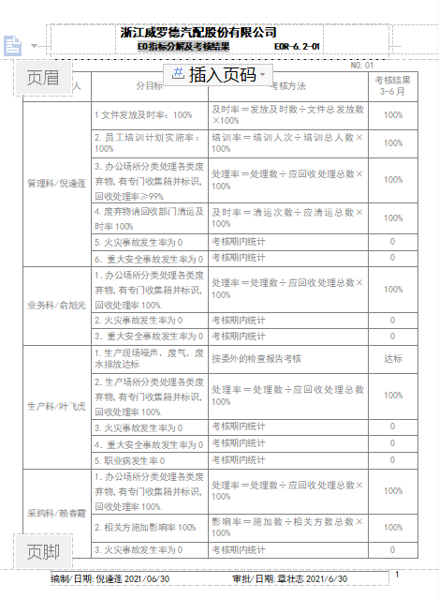 | 合格
环境因素 | 6.1.2 | 查有：《环境因素的识别与评价控制程序》。  查业务科的《环境因素识别评价汇总表》，识别了本部门在办公、销售、相关方等各有关过程的环境因素，包括日光灯更换、电脑使用用电消耗、办公纸张、销售产品、销售活动宣传材料的处置、车辆尾气排放、废包装物排放等环境因素，能考虑生命周期观点。  查《重要环境因素清单》，涉及本部门有2项重要环境因素，包括：火灾、资源的消耗。  控制措施：固废分类存放、垃圾等由管理科负责按规定处置，包装物分类卖掉，培训教育，消防配备有消防器材、应急预案等措施。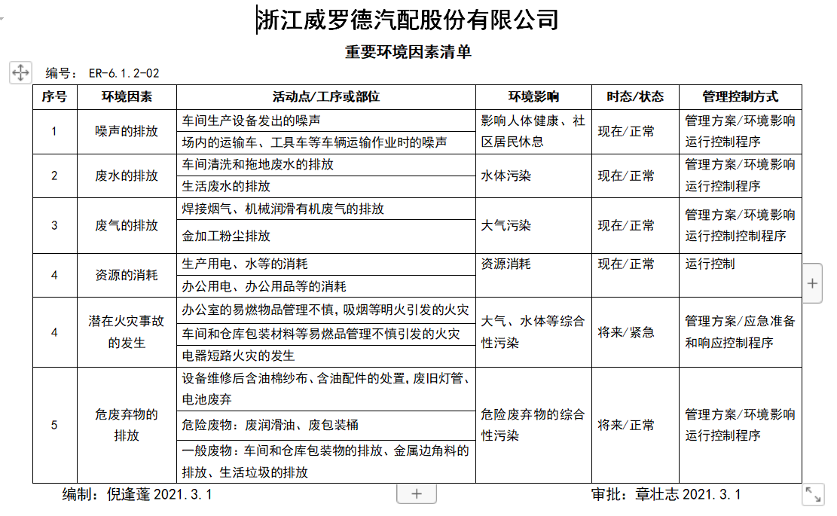  部门识别和评价基本充分，符合规定要求。 | 合格
沟通 | 7.4 | 编制了《 信息交流控制程序》，规定：组织在各部门之间建立了与体系有关的信息通渠沟道，借助于会议、电话、口头交流等方式使全体员工达到沟通和理解。目前各部门协调一致，工作上的借口基本理顺。  管代倪缝鹏介绍公司的业务是自动化精密汽车模具的设计、制造，规模不大，人员不多，组织为各部门管理人员及非管理类工作人员明确了职责和权限，各部门管理人员及非管理类工作人员参与了环境因素辨识、风险和机遇评价和控制措施的确定，在确定相关方的需求和期望时进行了适当的协商，共同参与了环境方针和目标的制定和评审，共同协商如何履行法律法规要求和其他要求，在确定管理体系的监视和测量及内部审核方案和持续改进方向时进行了事先协商，如有事件发生将组织相关人员适当参与事件调查；员工根据自身要求参与了培训计划的制定，对影响管理体系的任何变更将组织相关人员进行协商并且对职业健康安全事务发表意见。日常对于质量、环保、安全方面的信息主要利用会议、培训、座谈、电话、网络、收文等方式进行内外部沟通和协商。  现场查见会议记录、培训记录、文件签收等组织内部培训方式相关记录。  管理科是内外部信息交流的中心，通过会议、邮件、培训等形式进行内部交流，向外部接收各种文件传递各种报表，外部沟通联络的部门有环保部门、劳动部门、消防安全部门、质监部门、安监部门及合同方等。  经交流：目前与环保、劳动、消防、安监部门的信息交流主要是参加会议、接收来文、电话、邮件等，均按要求予以传达和落实，沟通情况较好。 | 合格
运行策划和控制 | 8.1 | 现场巡视，本部门办公现场光照、温度适宜，未开启照明和空调，无水龙头跑冒滴漏现象。打印纸张非重要文件双面打印，垃圾箱分类存放，电器、线路完好无破损，纸张、用电、安全等通过日常培训提高员工节能、安全意识，通过电话、传真等形式告知客户组织的有关要求。  公司识别出与组织相关的客户、社会机构、周围企业等相关方，提供了2021.3.1日的《相关方环境及职业健康安全告知书》。  成品库宽敞明亮，消防通道畅通，产品摆放整齐，管理规定已上墙。 | 合格
应急准备和响应。 | 8.2 | 公司编制了《火灾应急预案》，其中包括目的、适用范围、职责、应急领导小组成员职责、程序、现场应急措施等，相关内容基本充分。  2021.6.15日参加了由管理科组织的消防演练。  现场查看成品区有消防栓和灭火器若干个，状态良好。  自体系运行以来未发生应急情况。 | 合格

说明：不符合标注N

